
01 项目组成员表

Project Team Members

一、项目基本情况 I. Project Basic Info

项目名称 project name： |  |  |  |  | 项目编号 project code： |  |  | T0808
制作人 prepared by： |  | 张三 |  |  | 审核人 reviewed by： |  |  | 李四
项目经理 project manager： |  | 张三 |  |  | 制作日期 data： |  |  | 2005-7-8
二、项目组成员 II. Project Team Directory
成员姓名 |  |  |  | 职责 | 项目起止日 | 投入频度及 |  | 联系电话 | 主管经理
Name |  |  |  | Reponsibility | 期 Data | 工作量 Time |  | Tel No. | Supervisor
李四 |  |  |  | 项目赞助
张三 |  |  |  | 总体负责
王五 |  |  |  | 客户关系
赵六
吴丹 |  |  |  | 供应链支持
刘峰 |  |  |  | 研发支持
张芳 |  |  |  | 客户接待
XXX |  |  |  | 接待策划
XXX |  |  |  | 产品技术支
 |  |  |  | 持
XXX |  |  |  | 技术服务支
 |  |  |  | 持
XXX |  |  |  | 供应链支持
XXX |  |  |  | 客户关系
XXX |  |  |  | 客户接待
签字 signature： |  |  |  |  | 日期 date：
项目赞助人 Sponsor |  | 李四 |  |  |  |  | 2005-7-8
项目经理 project manager |  | 张三 |  |  |  |  | 2005-7-8

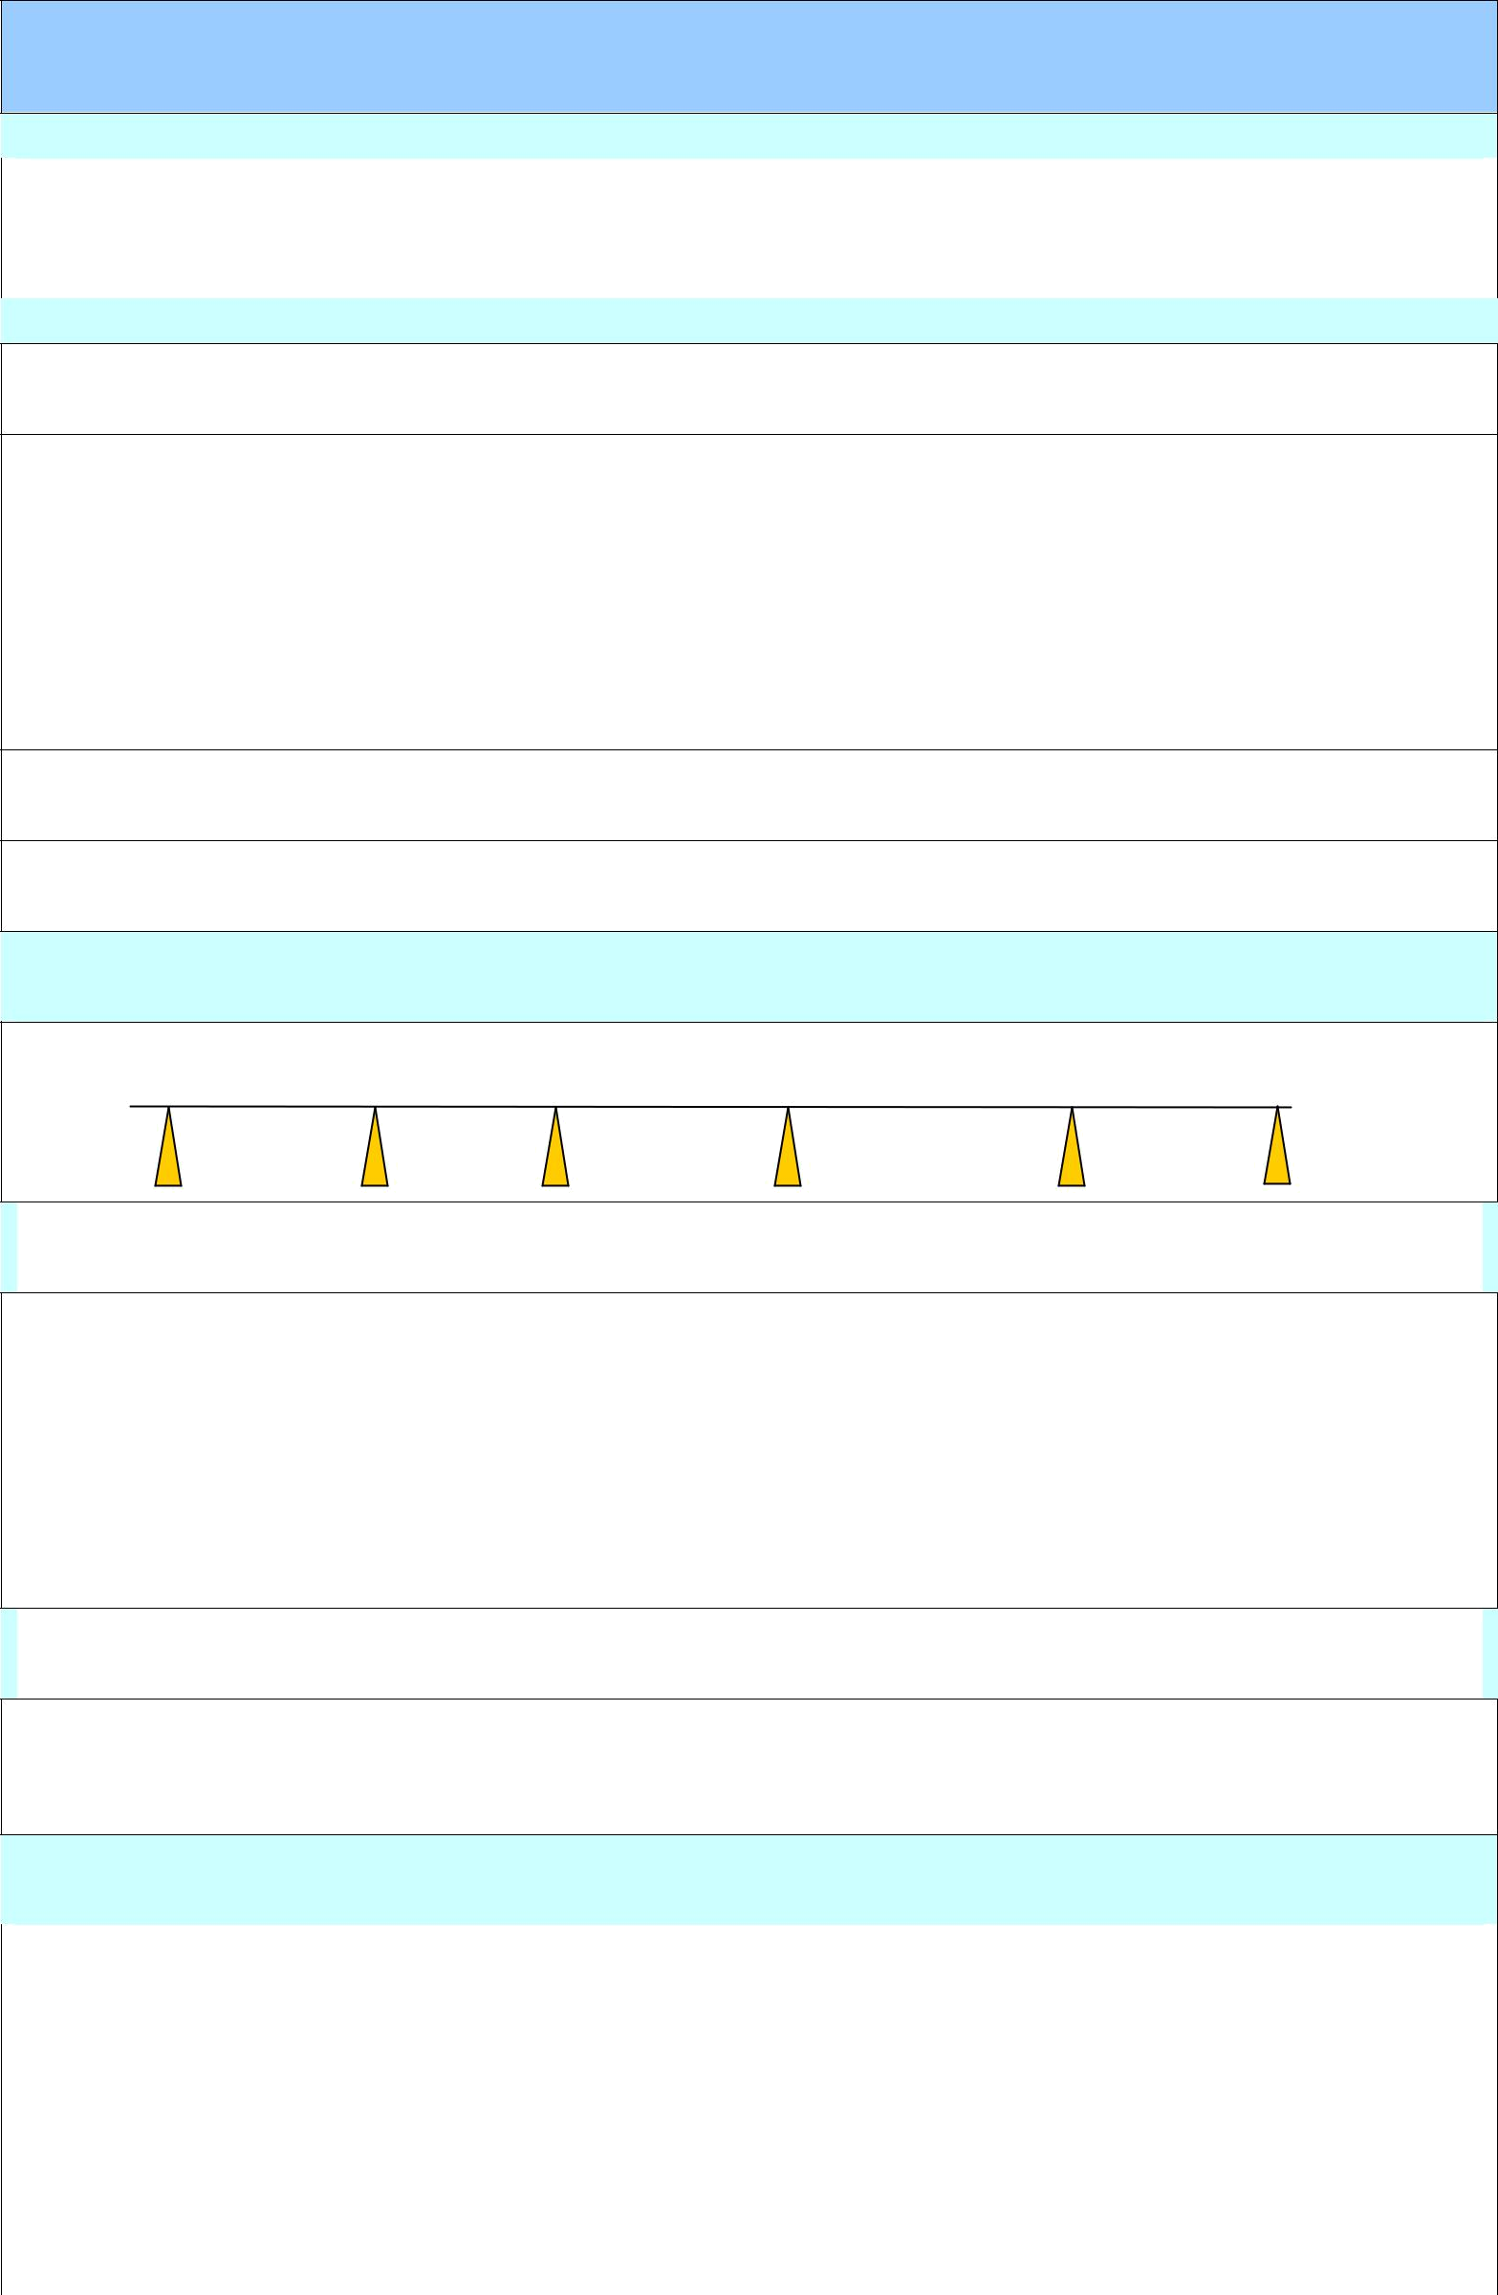
02 项目策划/任务书（Project Plan/Charter）

一、项目基本情况 I. Project Basic Info

项目名称 project name： | T 客户考察公司
制作人 prepared by： | 张三 | 审核人 reviewed by：
 |  | 制作日期 data： | 2005-7-8

二、项目描述 II. Project Description

- 项目背景与目的（所有的项目均起始于某个商业问题，该部分简要描述这些问题）

1. Project background & target (every project starts at specific business problems, and this part briefly describes these.

背景：A 国是公司的战略市场，其第二大运营商为 TELECOM 公司，我司于 2005 年 4 月 5 日正式中标一个 100 万线固网项目（N

项目），该项目在 2005 年 6 月份开始实施，在实施过程，出现了以下三个方面的问题：

  - 延迟交货；

  - 发错货问题严重；

  - 初验测试问题层出不穷，客户开始质疑我司软件版本管理和质量控制能力；这些问题引起了 TELECOM 高层关注，对以后与我司的合作开始持观望态度目的：改善客户关系，重建客户对与我司合作的信心

- 项目目标（包含质量目标，工期目标、费用目标和交付产品特征与特征的主要描述）

2. Project objectives (including time limit , cost objectives, deliverables and brief description of their features)

在 2005 年 7 月 31 号前邀请 TELECOM 公司 CTO 带队到我司考察，打消客户关于我司供货能力的怀疑，增强客户对我司研发能力、工程管理能力的信心，项目预算 20 万。

三、项目里程碑计划（包含里程碑的时间和成果）III. Project milestones ( including time limit and deliverables of project milestones)

7 月 8 日 | 7 月 11 日 | 7 月 14 日 | 7 月 17 日 | 7 月 22 日 | 7 月 25 日
成立项目组 | 递交邀请函 | 行程确认 | 启程 | 考察结束 | 回访

四、评价标准（说明项目成果在何种情况下将被接受）IV. Project acceptance criteria (to describe conditions under which the deliverables are

CTO 在考察人员之列，考察活动如期成行（7 月底之前）；考察期间不出现任何内容失误（如没有高层领导接待，样板点无法参观等），后勤失误不超过 1 次（如因车辆、签证等问题导致考察不能完全按照时间表进行）；

客户考察之后消除了疑虑，认可我司的供货、研发和工程管理能力（客户有明确的正面意见反馈），支持我司后续项目实施（N 项

目按照双方共同达成的时间表实施）；考察费用不超过预算（20 万元）则项目成功。

五、项目假定与约束条件（说明项目的主要假设条件和限制性条件） V. Project assumptions and constraints (to describe the main project assumptions and the ?

假定：1、假定客户能行；2、假定我司内部接待资源都能落实；3、假定我司以外的接待资源都能获得（如签证、国际机票等）约束：1、客户考察必须在 7 月底之前完成；2、必须安排客户住在离公司车程半个小时以内的五星级酒店；3、必须安排公司至少一位对等级级别的高层接待。

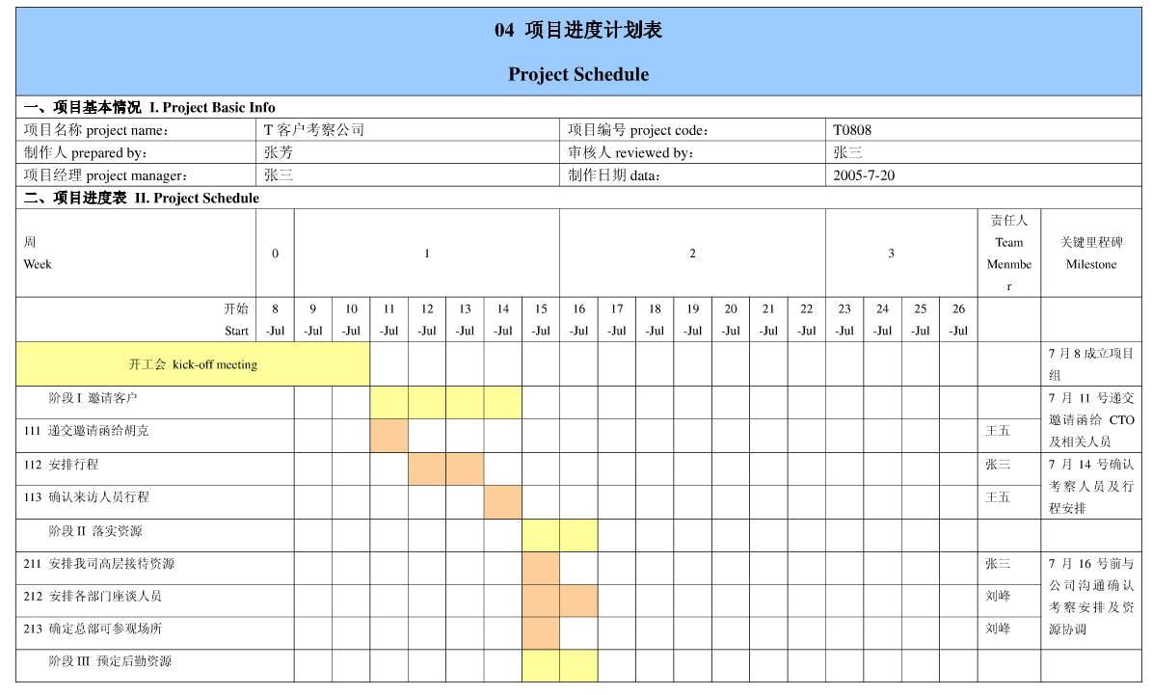

05 项目风险管理表

Project Risk Management

一、项目基本情况 I. Project Basic Info

 | 项目名称 project name： |  |  |  | T 客户考察公司 | 项目编号 project code： |  |  |  | T0808
 | 制作人 prepared by： |  |  |  | 张三 | 审核人 reviewed by： |  |  |  | 李四
 | 项目经理 project manager： |  |  |  | 张三 | 制作日期 data： |  |  |  | 2005-7-10
 | 二、项目风险管理 II. Project Risk Management
 | 风险发生概率的判断准则 the estimation rule of risk happening probability:
 | 高风险： >60%发生风险的可能性 high risk: >60% of risk happening probability
 | 中风险： 30-60%发生风险的可能性 medium risk: 30-60% of risk happening probability
 | 低风险：<30%发生防线的可能性 low risk: <30% of risk happening probability
 | 序号 |  | 风险描述 |  |  |  | 发生概率 |  | 影响程度 |  |  | 风险等级 |  |  | 风险响应计划 |  | 责任人 |  | 开放/关闭
 | Sequence |  |  |  |  |  | Happening |  | Influence |  |  | 风险等级 |  |  | 风险响应计划 |  | Risk |  | 开放/关闭
 | NO. |  | Risk description |  |  |  | probability |  | degree |  |  | Risk level |  |  | Risk response plan |  | owner |  | Open/closed
1 |  | 主要客户没有考察意愿 |  |  |  |  | 低 |  | 极大 |  | 高 |  |  | 拜访高层客户，做好关系铺垫 |  |  | 李四 | OPEN
2 |  | 公司高层临时有其他重要事宜 |  |  |  |  | 中 |  | 大 |  | 高 |  |  | 事先汇报，联系好备选高层 |  |  | 张三 | OPEN
3 |  | 样板点临时关闭 |  |  |  |  | 低 |  | 中 |  | 中 |  |  | 提前通知样板点做好安排 |  |  | 赵六 | OPEN
4 |  | 座谈会交流效果不佳 |  |  |  |  | 中 |  | 中 |  | 中 |  |  | 交流材料严格审核，挑选精通业务的交 |  |  | 刘峰 | OPEN
 |  |  |  |  |  |  | 中 |  | 中 |  |  |  |  | 流人员 |  |  | 刘峰
5 |  | 后勤安排出现细小失误 |  |  |  |  | 高 |  | 小 |  | 中 |  |  | 挑选经验丰富的接待人员，逐条落实后 |  |  | 张芳 | OPEN
 |  |  |  |  |  |  | 高 |  | 小 |  |  |  |  | 勤资源 |  |  | 张芳
6
7
8
9
10
11
12
13
14

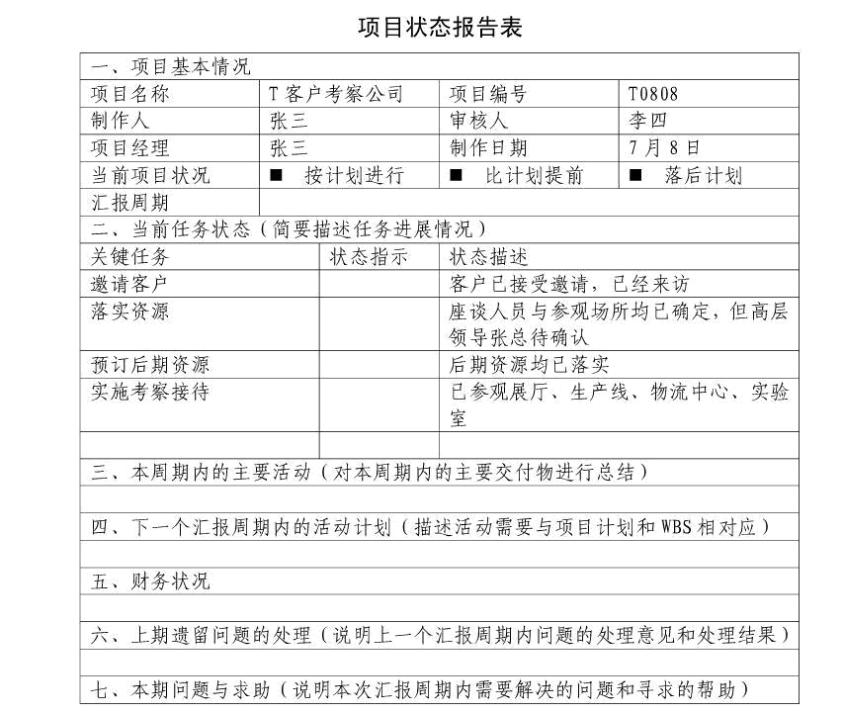
09 项目变更管理表
Project Change Management
一、项目基本情况 I. Project Basic Info

 | 项目名称 project name： |  |  |  |  | T 客户考察公司 |  |  |  |  |  |  | 项目编号 project code： |  |  |  |  |  |  | T0808
 | 制作人 prepared by： |  |  |  |  | 张芳 |  |  |  |  |  |  | 审核人 reviewed by： |  |  |  |  |  |  | 李四
 | 项目经理 project manager： |  |  |  |  | 张三 |  |  |  |  |  |  | 制作日期 data： |  |  |  |  |  |  | 2005-7-22
 | 二、历史变更记录（按时间顺序记录项目以往的每一次变更情况）
 | II、Previous change record ( to record each previous change circumstance of the project in time sequence)
 | 序号 | 变更时间 |  |  |  | 涉及项目任务 |  | 变更要点 |  |  |  |  |  |  | 变更理由 |  |  |  |  |  | 申请人 |  |  |  | 审批人
 | Sequence NO. | Change date |  |  |  | Task concerned |  | Change to |  |  |  |  |  |  | Why requested |  |  |  |  |  | Requested by |  |  |  | Approved by
1 |  | 2005-7-16 |  |  |  | 资源落实 |  | 迎接客户的高层领 |  |  |  |  |  |  | 原来安排的高层领导 |  |  |  |  |  | 张三 |  |  |  | 李四
 |  |  |  |  |  |  |  | 导由王总改为张总 |  |  |  |  |  |  | 王总临时前往北京
2 |  | 2005-7-19 |  |  |  | 考察实施 |  | NGN 样板点讲解人 |  |  |  |  |  |  | 原来安排的讲解人员 |  |  |  |  |  | 刘峰 |  |  |  | 张三
 |  |  |  |  |  |  |  | 员由张鹏改为李民 |  |  |  |  |  |  | 由张鹏临时前往上海
3 |  | 2005-7-19 |  |  |  | 考察实施 |  | 高层座谈的领导由 |  |  |  |  |  |  | 原来安排的高层领导 |  |  |  |  |  | 张三 |  |  |  | 李四
 |  |  |  |  |  |  |  | 王总改为张总 |  |  |  |  |  |  | 王总仍在北京未返
 | 三、请求变更信息（建议的变更描述以及参考资料）
 | III、Requested change ( to describe the raised change and reference )
 | 1. 申请变更的内容 1. project item requested for change
 | 客户由原计划从深圳乘车直接前往香港机场改为在香港停留一天
 | 2. 申请变更原因 the reason of change request
 | 客户希望在香港游玩购物
 | 四、影响分析 IV、Outcome of impacts analysis
 | 对成本的影响 impact on cost： |  |  |  |  |  | 客户在香港停留一天，将引起交通费￥12000，餐费￥28000，住宿费￥10000，共计￥50000
 | 对进度的影响 impact on schedule： |  |  |  |  |  | 客户在香港停留一天，将引起项目延迟一天完成
 | 对资源的影响 impact on resource： |  |  |  |  |  | 客户在香港停留一天，需要香港接待分部派一名接待人员陪同
 | 变更程度分类 level of change： |  |  |  |  |  | □ 高 |  |  |  |  |  | □ 中 |  |  |  | □ 低
 | 若不进行变更有何影响
 | What is the consequence if no change is |  |  |  |  |  | 不变更影响较大，变更对项目的影响在可接受范围内，建议同意客户变更要求
 | taken?
 | 申请人签字 |  | 王五 |  |  |  | 申请日期 |  |  | 2005 年 7 月 22 日
 | 五、审批结果 V、Signature of change approver
 | 审批意见 |  | 同意陪同客户在香港停留一天，并由我司负责相应 |  |  |  |  |  |  |  |  |  | 审批人签字 |  |  |  |  | 李四 |  |  | 日期 |  |  |  | 2005-7-22
 | 审批意见 |  | 的后勤安排和费用。 |  |  |  |  |  |  |  |  |  |  |  |  |  |  |  |  |  |  |  |  |  | 2005-7-22

10 项目总结表
Project Overviews
一、项目基本情况 I. Project Basic Info

项目名称 project name： |  |  | T 客户考察公司 |  |  | 项目编号 project code： |  |  | T0808
制作人 prepared by： |  |  | 张三 |  |  | 审核人 reviewed by： |  |  | 李四
项目经理 project manager： |  |  | 张三 |  |  | 制作日期 data： |  | 2005-7-27
二、项目完成情况总结 II、Project fulfillment sum-up

三、项目经验、教训总结 III、Project experience/lessons sum-up

经验：1、项目分工明确，责任清晰，进度设置合理；

2、项目组内沟通渠道顺畅，公司高层领导大力支持；

3、风险响应计划较为得当，避免了大的失误；

教训：客户在确认行程的过程中曾委婉提出希望在香港游玩购物的愿望，客户经理没有足够的重视，在做整个项目计划时也没有考虑进去，从而在后期发生临时变更。今后的项目前期需求分析应该更准确。

 | 签字 signature |  | 日期 date
项目赞助人 project sponsor： |  | 李四 | 2005-7-27
项目经理 project manager： |  | 张三 | 2005-7-27

